新 书 推 荐

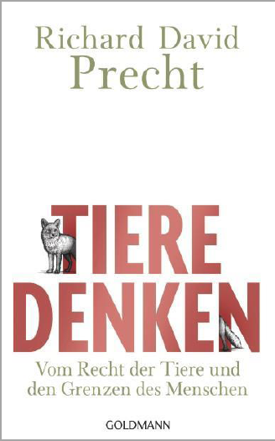
中文书名：《论动物：动物的权利与人类的限制》
英文书名：On Animals: Animal rights and human limitation
德文书名：Tiere denken
作 者：Richard David Precht
出 版 社：Random House Germany
代理公司：ANA/ Susan Xia
页 数：512页 （含内文图片）
出版时间：2016年10月
代理地区：中国大陆、台湾
审读资料：电子稿, 英文翻译样张
类 型：大众社科

内容简介：

我们该如何对待动物？我们爱它们，我们也恨它们；我们宠坏它们，我们也吃它们。但是人类的这种对待方式是正确的吗，是否具备道德正当性？
经过对所有思维原则的审视，作者理查德·大卫·普雷希特检视了我们思维的结构。难道人类不是动物吗？什么让我们与动物相区别？这样的区分对我们来说会有怎样的结果？
在进化论、行为科学、宗教、哲学和法学的基础上，普雷希特提出了对“对我们来说猎杀、吃食动物、把它们作为试验品，关在牢笼里，这样的做法是否被准允？”这一问题的回答。结论非常有启发。这本书是在鼓励我们重新思考对动物的态度和改变我们人类的行为。
作者简介：
理查德·大卫·普雷希特(Richard David Precht)，出生于1964年，是一位哲学家、记者和作家，也是德国最杰出的知识分子之一。他是德国伦法纳吕纳堡大学和柏林汉斯·艾斯勒音乐学院的荣誉哲学教授。著有Who Am I , If So How Many?, Love: A Disorderly Emotion 和 The Art of Not Being an Egoist，颇受国际读者的好评，并且已经被翻译成40多种语言。2012年9月，普雷希特为一档哲学节目Precht主持，在德国电视二台在线播放。

谢谢您的阅读！
请将反馈信息发至：夏蕊（Susan Xia）
安德鲁·纳伯格联合国际有限公司北京代表处
北京市海淀区中关村大街甲59号中国人民大学文化大厦1705室
邮编：100872
电话：010-82504406
传真：010-82504200
Email：susan@nurnberg.com.cn
网址：http://www.nurnberg.com.cn
微博：http://weibo.com/nurnberg
豆瓣小站：http://site.douban.com/110577/

